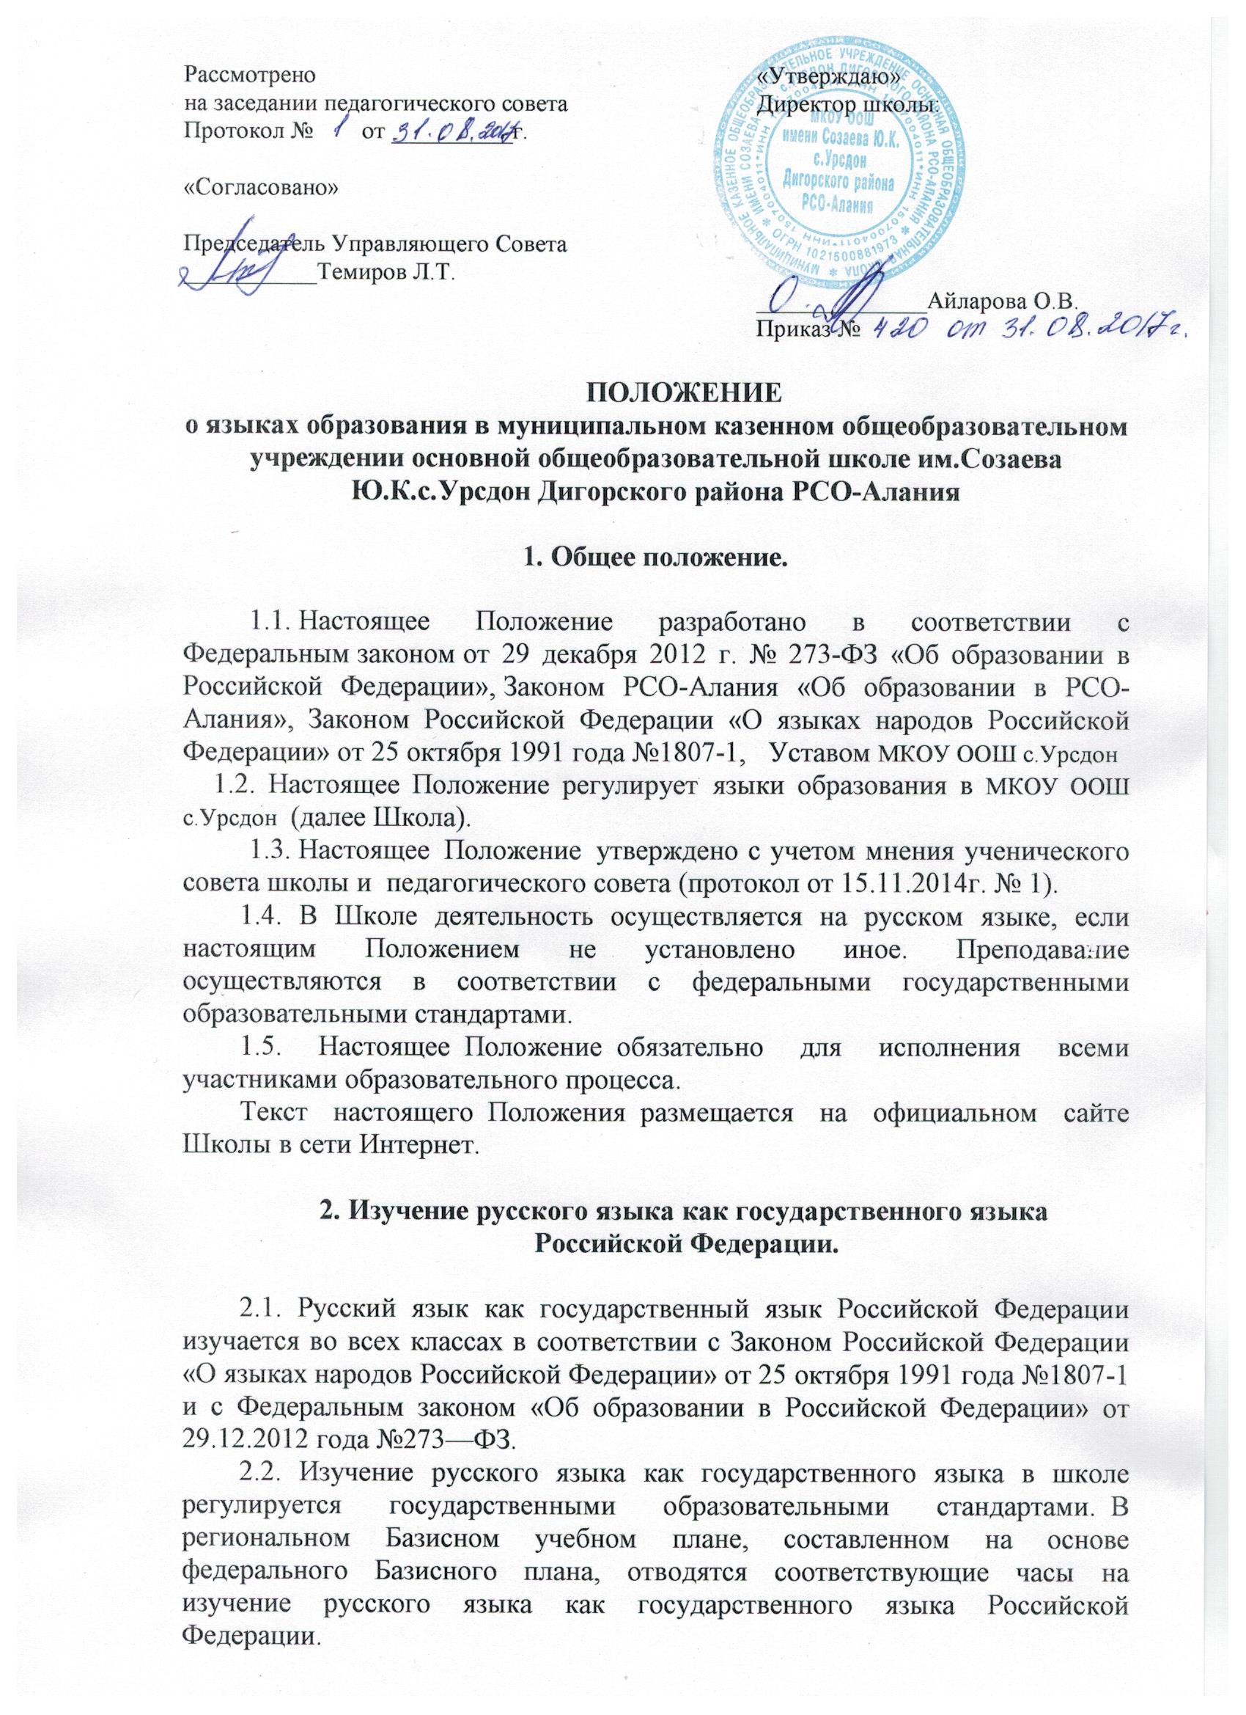
2.3. Во всех классах школы русский язык изучается в объемах, предусмотренных Базисным учебным планом для школ Российской Федерации, ни в одном из них не должно допускаться сокращение количества часов на изучение русского языка.
2.4. В образовательном процессе должны использоваться только те учебники, которые утверждены и рекомендованы (или допущены) Министерством образования и науки Российской Федерации.

3. Изучение осетинского языка как родного языка
РСО-Алания.
3.1. В соответствии с положениями Конституции и Закона Российской Федерации «О языках народов Российской Федерации» каждый имеет право на пользование родным языком, на свободный выбор языка общения, воспитания, обучения и творчества. Государство обеспечивает гражданам условия для изучения и преподавания родного языка и других языков народов Российской Федерации.
3.2. Для снятия возможных противоречий Конституция Российской Федерации определяет предметы ведения Российской Федерации и совместного ведения Российской Федерации и ее субъектов. Так, регулирование вопросов преподавания и изучения государственных языков республик в составе Российской Федерации отнесено к ведению республик.
3.3. Осетинский язык как родной язык РСО-Алания изучается в образовательном учреждении во 1-9 классах в соответствии с Конституцией Российской Федерации (ст. 68), Законом Российской Федерации «О языках народов Российской Федерации» от 25 октября 1991 года №1807-1 и с Федеральным законом «Об образовании в Российской Федерации» от 29.12.2012 года № 273—ФЗ, с Законом РСО-Алания «Об образовании в РСО-Алания».
3.4. Изучение осетинского языка в качестве родного языка организовано за счет учебного времени, отведенного на изучение часов регионального компонента 2 часа в неделю с использованием учебных пособий, рекомендованных Министерством образования и науки РСО-Алания.
3.5. Преподавание и изучение родного (осетинского) языка организуется в соответствии с образовательной программой и Законом Российской Федерации «О языках народов Российской Федерации» от 25 октября 1991 года №1807-1 и с Федеральным законом «Об образовании в Российской Федерации» от 29.12.2012 года №273—ФЗ, с Законом РСО-Алания «Об образовании в РСО-Алания».

4. Получение образования на иностранном языке
4.1. Преподавание и изучение отдельных учебных предметов, курсов, дисциплин (модулей), иных компонентов могут осуществляться на английском языке в соответствии с образовательной программой (далее – билингвальное обучение).
4.2. Билингвальное обучение может осуществляться при получении начального общего, основного общего образования по заявлению родителей (законных представителей) обучающегося с учётом его мнения.
4.3. Для осуществления билингвального обучения на ступени начального общего, основного общего и среднего общего образования.

